**Инвестиционный паспорт**

**Нязепетровского муниципального района**

**Челябинской области**

**По состоянию на 01.01.2021 г.**

I. ОБЩИЕ СВЕДЕНИЯ

**1. Географическое положение. Природные ресурсы**

1.1. Общая площадь земель района - 345937 га

в том числе,

площадь застроенной территории - 1228 га

площадь сельхозугодий - 64799 га

фонд перераспределения - 4349 га

земли населенных пунктов - 7614,0 га

земли лесного фонда - 212180,6 га

земли водного фонда - 3534,8 га

земли запаса - 3957,2 га

1.2. Удаленность от областного центра - 230 км

Количество поселений - 5

* 1. Рельеф.

Нязепетровский район находится в горно-лесной зоне Челябинской области и расположен на западном склоне уральских гор

**Рельеф** - холмисто-увалистый.

Возвышенные массивы и увалы имеют спокойные плавные очертания вершин и склонов.

Основными элементами поверхности являются вершины водоразделов, склоны, междуувальные понижения.

Склоны имеют различную крутизну, в большей части значительную протяжённость, часто осложнены бугристым микрорельефом. Наибольшая расчлененность рельефа наблюдается вблизи рек.

**Речная сеть.**

Нязепетровский район имеет разветвленную гидрографическую систему. На территории Нязепетровского муниципального района протекает более 100 рек, 90% из них относятся к малым и очень малым рекам протяженностью менее 10 км. По характеру течения - это горные реки, относящиеся к бассейну р. Белой, характеризующееся большими уклонами, значительными скоростями течения, узкими долинами, каменистым дном.

Самой крупной рекой района является р. Уфа, протекающая с востока на северо-запад, имеющая общую протяженность - 918 км., на территории района - 96 км.

Притоки р. Уфы:

* р. Ураим, протекает с юга на север, протяженность 74 км;
* р. Нязя, протекает с северо-востока на юг, протяженность 53 км;
* р. Куказар, протекает с северо-востока на юго-запад, протяженность 39 км;
* р. Суроям, протекает с юга на северо-восток, протяженность 35 км;
* р. Маниска, приток р. Нязя, протекает с севера на юг, протяженность 32 км.

Малые реки рассредоточены по всей территории района и зачастую представлены временными водотоками, имеющими вид суходолов, которые заполняются водой только во время весеннего половодья или летних паводков.

Весеннее половодье повсеместно высокое и достигает в отдельные периоды от 1 до 4 м.

**Озёра.**

Озер на территории района нет, имеются старицы на р. Уфа и два водохранилища: Нязепетровское на р. Уфа площадь зеркала 19,5 км2 и водохранилище на р. Нязя общая площадь - 1,63 км .

1.4. Климатические условия.

Нязепетровский район характеризуется умеренно-континентальным климатом с продолжительной холодной зимой, тёплым летом и короткими переходными сезонами.

Абсолютный минимум температуры воздуха (-48°С)÷(-49°С); в пониженных формах рельефа до (-50°С). Период с температурой выше 10° составляет 110-120 дней, с температурой выше 15° - 50-70 дней.

Продолжительность безморозного периода равна 90-110 дней. Среднегодовая температура воздуха + 0,5 градуса.

Район достаточно увлажнённый, в течение года выпадает около 450 мм осадков, на тёплый период приходится 275-350 мм. Среднегодовая относительная влажность воздуха составляет-75 %.

Устойчивый снежный покров устанавливается в первой декаде ноября. Длительность периода с устойчивым снежным покровом составляет 160 дней. Средняя максимальная высота снежного покрова достигает 40-45 см.

Самым холодным месяцем является январь, самым тёплым - июль. Максимальная глубина промерзания почвы -2 метра.

Преобладающими ветрами являются ветры западного, юго-западного направлений. Среднегодовая скорость ветра-2,7 м\с.

Первые заморозки осенью начинаются в начале сентября и кончаются в начале июня.

В зависимости от годового хода температур воздуха находится и годовой ход абсолютной влажности. Максимального значения она достигает в летние месяцы, вследствие более интенсивного испарения. В зимний период абсолютная влажность незначительная. Господствующими ветрами являются ветры западного и северо­-западного направления, богатые влагой.

1.5. Полезные ископаемые.

На территории района имеются как эксплуатируемые, так и резервные запасы полезных ископаемых, оцененных по разным категориям и представлены в таблице. В основном, они требуют, дальнейшего изучения, границы их не установлены, за исключением полезных ископаемых, применяемых в строительстве дорог (строительные камни, песчано-гравийная смесь). Определение неустановленных границ полезных ископаемых осуществляется при дальнейшей стадии проведения геологоразведочных работ. Вокруг них устанавливаются зоны ограничения 300-500 м в зависимости от технологии их разработки и уточняются проектами на эксплуатацию.

Минерально-сырьевые ресурсы Челябинской области Нязепетровский муниципальный район

|  |  |  |  |  |  |
| --- | --- | --- | --- | --- | --- |
| № п/п | Участок недр | Полезное  ископаемое | Запасы | | |
| Ед.изм. | Категория | Кол-во |
|  | Суроямский участок | Железная руда | тыс.т | Р1 | 6400000 |
|  | Нязепетровское месторождение известняка | Строительные камни | тыс.м3 | В+С1 | 1221 |
|  | Репный участок известняка | Строительные камни | тыс.м3 |  |  |
|  | Шемахинский участок известняка | Строительные камни | тыс.м3 |  |  |
|  | Нязепетровское месторождение | Песчано-гравийная смесь | тыс.м3 | В+С1+С 2 | 1170 |
|  | Балластный карьер | Песчано-гравийная смесь | тыс.м3 |  |  |
|  | Нязепетровскоеместорождение | Глина кирпичная | тыс.м3 | А+В+С1 | 4334 |
|  | Южно-Шемахинское месторождение подземных вод | Вода питьевая | тыс.м3/  сут. | В+С1 | 233 |
|  | Сухово месторождение | Торф | тыс.т | А+заб. | 105 |
|  | Юлдашевское месторождение | Торф | тыс.т | А+заб. | 689 |
|  | Аптряковское месторождение | торф | тыс.т | А+заб. | 43 |

**2. Демография и трудовые ресурсы**

|  |  |  |  |  |  |  |  |
| --- | --- | --- | --- | --- | --- | --- | --- |
| № п/п | Показатель | 2015 г. | 2016 г. | 2017 г. | 2018 г. | 2019 г. | 2020 г. |
| 2.1. | Среднегодовая численность населения, тыс. человек | 17,108 | 16,818 | 16,590 | 16,361 | 16,118 | 15,877 |
| 2.2. | Коэффициент рождаемости,  на 1000 человек населения | 13,7 | 11,2 | 9,7 | 8,14 | 8,1 |  |
| 2.3. | Среднегодовая численность экономически активного населения, тыс. человек,  в том числе по основным видам экономической деятельности:  - обрабатывающие производства  -производство и распределение электроэнергии, газа и воды | 7,1  0,652\*  Данные не предоставлены | 6,95  0,544\*  Данные не предоставлены | 6,95  0,569\*  Данные не предоставлены | 6,8  0,530\*  Данные не предоставлены | 6,65  0,404\*  Данные не предоставлены | 6,500  0,355\*  Данные не предоставлены |
| 2.4. | Уровень безработицы, % (на конец года) | 7,69 | 8,73 | 8,49 | 7,0 | 5,92 | 6,3 |

**\* -** данные ООО “Литейно-механический завод”

2.5. Общее количество населенных пунктов - 30

2.6. Численность населения наиболее крупных населенных пунктов:

Нязепетровское городское поселение-11314 человек на 01.01.2021 г.

2.7. Возрастная структура населения:

### Нязепетровский муниципальный район

(на начало года; человек)

|  |  |  |  |  |  |  |
| --- | --- | --- | --- | --- | --- | --- |
|  | Мужчины и женщины | | Мужчины | | Женщины | |
| 2020 | 2021 | 2020 | 2021 | 2020 | 2021 |
| Все население | 16014 | 15741 | 7499 | 7389 | 8515 | 8352 |
| в том числе в возрасте, лет: |  |  |  |  |  |  |
| 0 | 129 | 142 | 71 | 82 | 58 | 60 |
| 1 | 151 | 129 | 73 | 69 | 78 | 60 |
| 0-2 | 434 | 425 | 224 | 227 | 210 | 198 |
| 3-5 | 615 | 556 | 315 | 290 | 300 | 266 |
| 6 | 246 | 213 | 130 | 105 | 116 | 108 |
| 1-6 | 1166 | 1052 | 598 | 540 | 568 | 512 |
| 7 | 261 | 251 | 126 | 133 | 135 | 118 |
| 8-13 | 1385 | 1423 | 703 | 717 | 682 | 706 |
| 14-15 | 376 | 394 | 195 | 201 | 181 | 193 |
| 16-17 | 308 | 326 | 146 | 166 | 162 | 160 |
| 18-19 | 217 | 221 | 87 | 83 | 130 | 138 |
| 20-24 | 641 | 602 | 266 | 235 | 375 | 367 |
| 25-29 | 640 | 659 | 417 | 399 | 223 | 260 |
| 30-34 | 877 | 874 | 493 | 505 | 384 | 369 |
| 35-39 | 899 | 865 | 447 | 430 | 452 | 435 |
| 40-44 | 1020 | 936 | 499 | 475 | 521 | 461 |
| 45-49 | 1012 | 1026 | 469 | 479 | 543 | 547 |
| 50-54 | 1121 | 1074 | 557 | 523 | 564 | 551 |
| 55-59 | 1398 | 1321 | 636 | 619 | 762 | 702 |
| 60-64 | 1500 | 1466 | 715 | 693 | 785 | 773 |
| 65-69 | 1237 | 1289 | 525 | 541 | 712 | 748 |
| 70-74 | 663 | 742 | 233 | 276 | 430 | 466 |
| 75-79 | 397 | 328 | 133 | 113 | 264 | 215 |
| 80-84 | 514 | 486 | 134 | 124 | 380 | 362 |
| 85 лет и старше | 253 | 264 | 49 | 55 | 204 | 209 |
| *моложе трудоспособного возраста* | 3317 | 3262 | 1693 | 1673 | 1624 | 1589 |
| *трудоспособного возраста* | 7691 | 7441 | 4200 | 4036 | 3491 | 3405 |
| *старше трудоспособного возраста* | 5006 | 5038 | 1606 | 1680 | 3400 | 3358 |
| **0-14** | 3124 | 3081 | 1592 | 1580 | 1532 | 1501 |
| **0-17** | 3625 | 3588 | 1839 | 1839 | 1786 | 1749 |
| **16-29** | 1806 | 1808 | 916 | 883 | 890 | 925 |
| **15-49** | 5807 | 5690 | 2925 | 2865 | 2882 | 2825 |

**Уровень жизни населения**

|  |  |  |  |  |  |  |  |
| --- | --- | --- | --- | --- | --- | --- | --- |
| № п/п | Показатель | 2015 г. | 2016 г. | 2017 г. | 2018г. | 2019 г. | 2020 г. |
| 3.1. | Среднемесячная заработная плата (по крупным и средним предприятиям), рублей,  в том числе по основным видам экономической деятельности: | 20021,1 | 21378,7 | 23132,1 | 25882,0 | 27873,6 | 29048,1 |
|  | - обрабатывающие производства (D) | 20079\* | 22799\* | 23582\* | 25487\* | 30275,5\* | 31248,0\* |
|  | - сельское хозяйство, охота и лесное хозяйство (A) | Данные не предоставлены | Данные не предоставлены | Данные не предоставлены | Данные не предоставлены | Данные не предоставлены | Данные не предоставлены |
|  | - производство и распределение электроэнергии, газа и воды (E) | Данные не предоставлены | Данные не предоставлены | Данные не предоставлены | Данные не предоставлены | Данные не предоставлены | Данные не предоставлены |
| 3.2. | Среднемесячная заработная плата (в процентах к среднеобластному уровню) | 65,2 | 66,9 | 65,6 | 67,1 | 67,7 | 66,8 |
| 3.3. | Общая площадь жилых помещений, приходящаяся в среднем на одного жителя (кв. м на конец года) | 27,4 | 27,25\*\* | 29,4 | 29,71 | 30,23 | 31,22 |

\* - данные ООО “Литейно-механический завод”

\*\* - предварительные данные

3.4. Благоустройство жилищного фонда.

|  |  |  |  |  |  |  |
| --- | --- | --- | --- | --- | --- | --- |
| **Показатели** | **факт 2015 г.** | **факт 2016 г.** | **факт 2017 г.** | **факт 2018г.** | **факт 2019г.** | **факт**  **2020 г.** |
| Ввод в действие жилых домов, тыс. кв. м. | 2,4758 | 3,254 | 2,526 | 2,636 | 2,993 | 2,505 |
| Обеспеченность жильем населения, кв.м. на человека | 27,4 | 27,25 | 29,24 |  | 30,57 | 31,22 |
| Количество молодых семей улучшивших жилищные условия | 1 | 1 | 2 | 1 |  |  |
| Снижение объема жилищного фонда, признанного непригодным для проживания, тыс. кв.м. | 0,196 | 0,236 | 0,454 |  |  |  |
| Ежегодное подключение газа, квартир | 55,0 | 54,0 | 53,0 | 110 |  |  |
| Снижение уровня износа объектов коммунальной инфраструктуры, % | 54,0 | 53,0 | 52,0 | 51,0 |  |  |

**4. Экологическая ситуация**

В рамках реализации муниципальной программы «Природоохранные мероприятия по оздоровлению экологической обстановки в Нязепетровском муниципальном районе», утвержденной 15 ноября 2018 года постановлением администрации Нязепетровского района № 674, на природоохранные мероприятия в 2020 году запланирована сумма 2 380 760,00 руб., израсходовано на природоохранные мероприятия 2 352 756,26 руб., остаток лимитов составил 28 003,74 руб.

В рамках муниципальной программы были предусмотрены следующие мероприятия:

1. Выполнение работ по приему твердых коммунальных отходов на месте для временного

складирования и накопления твердых коммунальных отходов, потрачено 788 000 руб.

2. Приобретение перчаток для лиц, участвующих в мероприятиях по очистке берегов рек и водоемов в рамках регионального проекта «Сохранение уникальных водных объектов»,потрачено 1000 руб.

3. Приобретение бланков благодарственных писем для вручения лицам, участвующим в мероприятиях по очистке берегов рек и водоемов в рамках регионального проекта «Сохранение уникальных водных объектов», потрачено 1000 руб.

4.Приобретение мешков для мусора для накопления отходов в ходе проведения мероприятий по очистке берегов рек и водоемов в рамках регионального проекта «Сохранение уникальных водных объектов», потрачено 2000 руб.

5.Оказание услуг по сбору, транспортированию и обезвреживанию отработанных ртутьсодержащих ламп от администрации Нязепетровского муниципального района, потрачено 2871 руб.

6.Создание и содержание мест (площадок) накопления твердых коммунальных отходов, потрачено 138989,96 руб.

7.Развитие, обустройство и восстановление озелененных территорий, ландшафтно-рекреационных зон, включая проектирование, потрачено 1000 860,00 руб.

8.Участие в организации деятельности по накоплению (в том числе раздельному накоплению) и транспортированию твердых коммунальных отходов на территории Гривенского сельского поселения, потрачено 75 000,00 руб.

9.Участие в организации деятельности по накоплению (в том числе раздельному накоплению) и транспортированию твердых коммунальных отходов на территории Кургинского сельского поселения, потрачено 23 400,00 руб.

10.Участие в организации деятельности по накоплению (в том числе раздельному накоплению) и транспортированию твердых коммунальных отходов на территории Ункурдинского сельского поселения, потрачено 70839,00 руб.

11.Участие в организации деятельности по накоплению (в том числе раздельному накоплению) и транспортированию твердых коммунальных отходов на территории Шемахинского сельского поселения, потрачено 143 299,30 руб.

12.Организация ритуальных услуг и содержание мест захоронения

администрацией Гривенского сельского поселения, потрачено 5 500,00 руб.

13.Организация ритуальных услуг и содержание мест захоронения

администрацией Кургинского сельского поселения, потрачено 2 000,00 руб.

14.Организация ритуальных услуг и содержание мест захоронения

администрацией Ункурдинского сельского поселения, потрачено 7 000,00 руб.

15.Организация ритуальных услуг и содержание мест захоронения

администрацией Шемахинского сельского поселения, потрачено 10 980,00 руб.

За 2020 год составлено 5 протоколов за нарушение правил благоустройства. Рассмотрено и принято решений по 7 жалобам. В рамках соблюдения геологического контроля проведено 16 рейдов, выявлено четыре факта незаконной добычи общераспространенных полезных ископаемых, по данным фактам направлены сообщения в ОМВД.

Основное направление в деле предотвращения загрязнения окружающей среды- это профилактические мероприятия, работа с органами образования, культуры.

#### Важная государственная задача в данной области -это воспитание граждан нашей страны, которые будут бережно относятся к экологии, которые сами не будут загрязнять окружающую природную среду и не дадут загрязнять ее другим. Активно работали в данном направлении дошкольные учреждения, общеобразовательные школы, учреждения дополнительного образования и координирующее их работу управление образования, учреждения культуры: в ходе проведения различных олимпиад, слетов, конкурсов учащиеся показали себя на высоте глубиной исследовательских работ, по изготовлению поделок из отходов, придав им вторую жизнь, практической работой по наведению порядка вокруг образовательных учреждений и территорий населенных пунктов.

#### В период с мая по октябрь 2020 г. на территории Нязепетровского муниципального района проводились экологические субботники. В рамках данных субботников была проведена большая работа: наведен порядок на территории поселений, на берегах р. Нязя, р.Уфа.

**Атмосферный воздух**

В связи с изменениями в законодательстве администрация Нязепетровского муниципального района не осуществляет прием деклараций о НВОС, на основании чего невозможно отразить данные по выбросам в атмосферу загрязняющих веществ, отходящих от стационарных источников (включая индивидуальных предпринимателей). НМУ на территории нет. Состояние атмосферного воздуха в населенных пунктах напрямую зависит от площади занимаемой зелеными насаждениями, их состояния.

На территории Нязепетровского муниципального района нет вредных производств.

**Водные ресурсы**

На территории района два водохранилища, более ста рек (с учетом очень малых), имеются пруды в сельских населенных пунктах. Для целей питьевого водоснабжения используется водохранилище на р. Нязя, р. Уфа, скважины подземных вод.

Два предприятия на территории района имеют разрешительные документы на водопользование.

Сброс очищенных сточных вод с очистных сооружений за 2020 год составил 261,7 тыс. куб. м ( 2019 год- 300 тыс. куб. м. ), мощность очистных сооружений – 1204,50 тыс. м3/год.

**Утилизация отходов**

В 2020 году проведены работы по приему, складированию ТКО от населения на месте для временного складирования и накопления ТКО- складировано около 21 000 куб.м. отходов, сумма затрат составила 788 000 руб. (в 2019 г. складировано около 21 000 куб.м. отходов, сумма затрат составила 892 992,57 руб.)

**Состояние очистки территории, почв.**

Почвы на территории района темно-серые лесные, серые лесные, характеризуются небольшим гумусовым горизонтом, плохо обеспечены подвижным фосфором, бедны азотом. Основные загрязнения несвоевременная очистка территорий от мусора, отходов производства, загрязнение земли нефтепродуктами.

По определению загрязнения почв на территории района лабораторные исследования не проводились с 1990 года. Сельскохозяйственными предприятиями в течение 15 лет не применяются химические удобрения, феррошлак, поля не обрабатываются пестицидами. Общая площадь земель на территории Нязепетровского муниципального района – 345937 га, в том числе сельхозугодий – 64799,0 га, из них пашни – 28015 га, многолетних насаждений – 27 га, сенокосов – 17391 га, пастбищ – 14829 га. Остальные земли числятся за гослесфондом, железнодорожным транспортом и др.

**Паводковая ситуация**.

Характеристика весеннего половодья в значительной степени зависит от запасов влаги в почве перед замерзанием, суммарного количества осадков, выпавших за минувшие зимние месяцы. Определение влажности почвы перед замерзанием показало, что, общие запасы влаги в метровом слое почвы оказались 95% от нормы. Водность рек перед уходом в зиму была повышенной. Почва промерзла до 118-130 см., что в пределах нормы. Средняя высота снега на начало марта 2020 года составила 48 см., что соответствует норме., максимальная – 73 см., минимальная – 39 см. Запас влаги в 1 куб.м. снега составил 119,4 мл. - это 105,7 % от нормы, норма – 113 мл/ м3.

Пик половодья происходил в период с 13 по 26 апреля, второго пика не наблюдалось.

**Особо охраняемые природные территории (ООПТ**)

На территории Нязепетровского района 8 особо охраняемых природных территорий регионального значения: 2 заказника (Нязепетровский, Аршинский) и 6 памятников природы. Общая площадь занимаемого ООПТ составляет примерно 25 тыс. га, около 7% от общей площади района.

**5. Туристический потенциал**

5.1. Особо охраняемые территории, памятники природы:

Памятники природы регионального значения:

1. Дубовая роща в окрестностях села Шемаха;
2. Шемахинская пещера в окрестностях станции Сказ;
3. Козиитовый овраг;
4. Лиственничная роща;
5. Участок реки Уфа между Тимофеевым и Зайкиным камнями;
6. Шемахинское карстовое поле;
7. Уфимский целебный источник.

Памятник природы Федерального значения – Нязепетровский государственный природный заказник.

В течение 2018 года удалось сделать определенные шаги в направлении развития туризма:

1. Находится на этапе согласования инвестиционное соглашение между администрацией Нязепетровского муниципального района и частным инвестором объемом 240 млн. руб. частных инвестиций по созданию сафари-парка с дикими копытными животными площадью 300 га с гостинично-развлекательным комплексом и термальным бассейном. Инвестор приступил к проектным работам и оформлению земельных площадок. Правительство Челябинской области инициировало включение данного проекта в федеральную программу развития туризма.

2. Администрацией Нязепетровского муниципального района совместно с центром исторических реконструкций «Археос» (г. Челябинск) и кафедрой дизайна Южно-Уральского государственного университета на средства частного спонсора организовано проектирование парка исторической реконструкции живой истории международного стандарта EXARC «Традиционная и ранняя индустриальная металлургия горнозаводского Урала» с площадками исторических реконструкций:

- поселка эпохи энеолите для демонстрации археометаллургии меди;

- укрепленного поселения иткульских металлургов с процессом литья бронзовых украшений и вооружения;

- павильона средневековой металлообработки и арсенал;

- павильона ранней заводской металлообработки с реконструкцией кричного горна и молотовой фабрики.

3. Собственники Нязепетровского литейно-механического завода предложили для размещения рабочих площадок этого музея живой истории здание старинного цеха, являющегося памятником промышленной архитектуры 19 века.

4. В июне 2018 года совместно с бюро международного туризма «Спутник» по территории Нязепетровского муниципального района был проведен инфотур, в котором приняли участие 28 представителей различных туристических компаний Челябинска и Челябинской области. В ходе него представители туриндустрии посетили несколько туристических баз, фермерский рынок, пимокатный цех, музей быта горнозаводских рабочих Урала, познакомились с изделиями художественного творчества местных мастеров, традициями и культурой татарской деревни Арасланово, поучаствовали в сплаве на катамаранах по реке Уфа. Объекты туристического показа Нязепетровска и Нязепетровского района включены теперь в пакеты предложений участников этого инфотура.

**II. ЭКОНОМИКА**

**6. Промышленность**

ООО «Литейно-механический завод» (ЛМЗ) —предприятие в г. [Нязепетровске](https://ru.wikipedia.org/wiki/010%170%150%150%15110%140%1210︀), специализирующееся на производстве и ремонте строительных [башенных подъёмных кранов](https://ru.wikipedia.org/wiki/00%1010%150%130%1310%19_0%1010%100ﻀ) моделей SMK-10.200 (ранее выпускался с индексом [«КБ»](https://ru.wikipedia.org/wiki/00%130%140%150%1010%1010%181_0%1010%100%130%140ﰀ): КБ-408.21), высотных безоголовочных приставных башенных кранов TDK-10.215 (ранее [КБ-586](https://ru.wikipedia.org/wiki/00-586)), TDK-10.180, TDK-8.180 (ранее КБ-476), [быстромонтируемых башенных кранов](https://ru.wikipedia.org/wiki/011110%140%120%140%1310%18110%150%1210%19_0%1010%100ﻀ) малой грузоподъёмности SMK-5.66 (ранее КБ-314), башенных кранов для промышленного и гражданского строительства TDK-12.300, кранов погрузчиков TDKP-12,5.440.

Литейно-механический завод — единственный в России производитель [быстромонтируемых кранов](https://ru.wikipedia.org/wiki/011110%140%120%140%1310%18110%150%1210%19_0%1010%100ﻀ).

Литейно-механический завод входит в состав группы компаний «Крановые технологии», со 2 июня 2015 года, продукция предприятия реализуется под брендом "GIRAFFE".

В 2020 году произведено 42 башенных крана. Объем отгруженных товаров собственного производства градообразующим предприятием за 2020 год составил 852,1 млн. рублей, что к аналогичному периоду предыдущего года составило 70,4 %.

Краностроительный завод – Нязепетровский филиал ООО «Литейно-механический завод» остался единственным в России заводом, способным выпускать башенные краны. С освоением 40-тонных моделей, оно перешло в новую категорию техники – промышленные краны. Несмотря на непростые современные условия, завод относится к числу предприятий, которые стабильно работают и сумели не только выжить, но и наращивают объемы производства, а также осваивают новые виды продукции, его продукция пользуется спросом как в России, так и за ее пределами. Достаточно сказать, что среди основных клиентов – госкорпорация «Росатом». По окончании процесса сертификации продукции ООО «ЛМЗ» экспертами «Российского экспортного центра» завод получит право использовать маркировку «Made in Russia» («Сделано в России») на основных продуктах компании: башенных кранах, кранах-погрузчиках, металлоконструкциях. Это поможет повысить узнаваемость товаров и брендов на зарубежных рынках. Модернизация оборудования, диверсификация производства, сертификация продукции наравне с подготовкой молодых кадров и сохранением опытных специалистов, реализация собственной социальной программы – все это позволяет сегодня работать предприятияю.

|  |  |  |  |  |  |  |  |
| --- | --- | --- | --- | --- | --- | --- | --- |
| № п/п | Показатель | 2015 г. | 2016 г. | 2017 г. | 2018 г. | 2019 г. | 2020 г. |
| 6.1. | Отгружено товаров собственного производства, выполнено работ и услуг собственными силами по «чистым» видам деятельности по крупным и средним предприятиям, млн. рублей | 1159,9 | 683,5 | 964,0 | 1324,6 | 1368,7 | 1138,0 |
|  | в том числе по основным видам экономической деятельности:  - обрабатывающее производство | 1115,0 | 648,6 | \* | 1036,8 | 1209,8 | 852,1 |
|  | - производство и распределение электроэнергии, газа и воды | \* | \* | \* | 286,7 | \* | \* |
| 6.2. | Индекс промышленного производства, % | 61,7 | 62,8 | 133,0 | 111,7 |  |  |

\* - статистические данные отсутствуют

**6.1. Лесодобывающая и лесоперерабатывающая промышленность.**

2/3 территории Нязепетровского района заняты лесами. Все лесные участки на территории Нязепетровского муниципального района переданы в аренду для заготовки древесины.

Существующий лесоперерабатывающий комплекс района сориентирован, в основном, на сосну, доля которой в общей лесосеке не превышает 10-15% и продолжает снижаться. Расчетная лесосека по мягко-лиственному хозяйству осваивается на 55% и, в основном, за счет отпуска дров. Освоение расчетной лесосеки по хвойному хозяйству составляет 80%.

Предприятия лесопромышленного комплекса района практически не используют новых технологий и современного оборудования. Крайне ограничен ассортимент продукции. Качество этой продукции не позволяет конкурировать на рынке изделий с высокой добавленной стоимостью.

**7. Сельское хозяйство**

**Характеристика агроклиматических условий и пахотных земель района.**

Район расположен в северо-западной части Челябинской области, является самым прохладным и влажным. Сумма средних температур воздуха выше 10 градусов не превышает 110 дней. Продолжительность безморозного периода составляет 100 дней, в отдельные годы возможны заморозки в течение всего лета.

В почвенном покрове преобладают горные серые лесные почвы, преимущественно тяжелого механического состава.

Агрохимическая характеристика почв такова. Степень кислотности почв колеблется от слабо кислой до сильно кислой. Практически отсутствуют почвы с нейтральной реакцией почвенного раствора. Содержание фосфора в основном, очень низкое, незначительная часть площадей имеет среднюю степень обеспеченности фосфором. Содержание обменного калия от средней степени до высокой.

На территории Нязепетровского муниципального района в 2019 году производственную деятельность молочного направления, осуществляли три сельскохозяйственных предприятия.

**СПК «Ташкиново»;**

**ООО «Совхоз Ункурдинский»;**

**ООО «АФ Калиновка»;**

На территории района 01.01.2020 года было зарегистрировано 36 ИП, КФХ сельскохозяйственной направленности, из них осуществляли сельскохозяйственную деятельность 11 крестьянских фермерских хозяйств.

ИП КФХ Пырочкин В.П. - растениеводство, животноводство

ИП КФХ Южанинов С.А. - растениеводство, животноводство

ИП КФХ Сотников П.Н.. - растениеводство, животноводство

ИП КФХ Котов С.А. - растениеводство, животноводство

ИП КФХ Байрамов А.Г. -растениеводство

ИП КФХ Верховцев В.А. - растениеводство, аквакультура

ИП КФХ Шафикова К.А. - растениеводство, животноводство

ИП КФХ Шарафетинова Г.Н. - растениеводство, животноводство

Основное развитие сельскохозяйственного производства – молочно-мясное, и производство кормов.

Общая площадь земель сельскохозяйственного назначения по району составляет 22606 га. Из них пашня в обработке– 9800 га, за прошедшие пять лет данный показатель не уменьшается, но и существенно не возрастает. Связано это с тем, что территория района расположена в зоне рискованного земледелия.

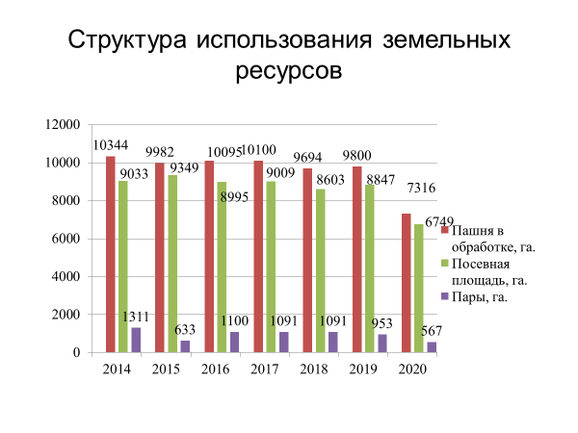

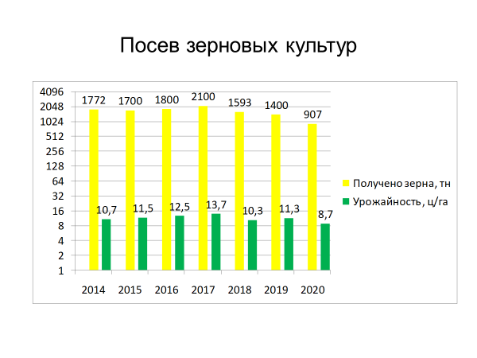

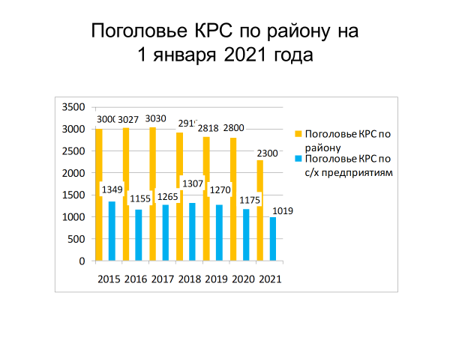

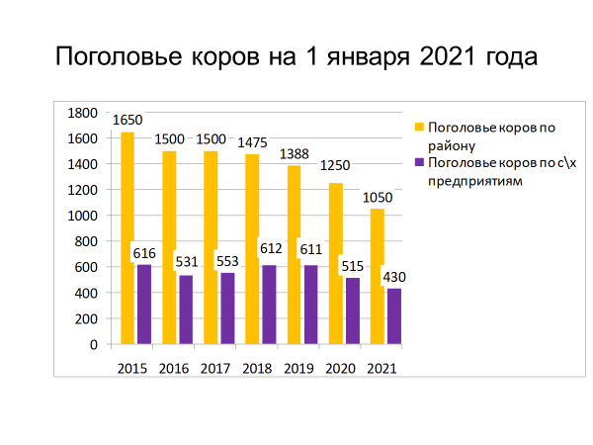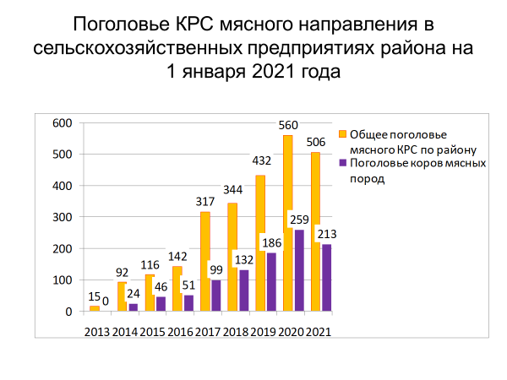

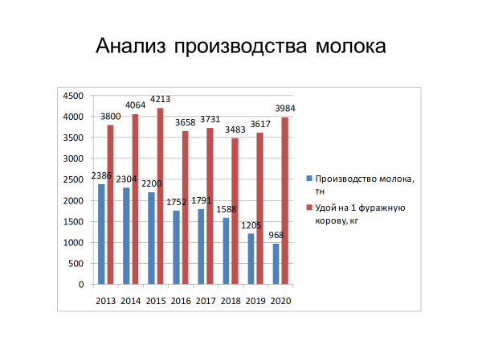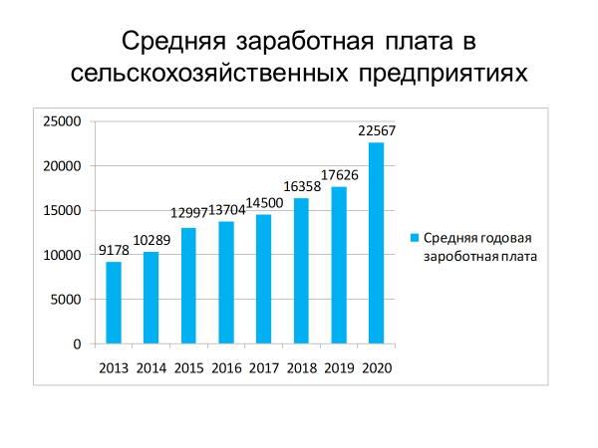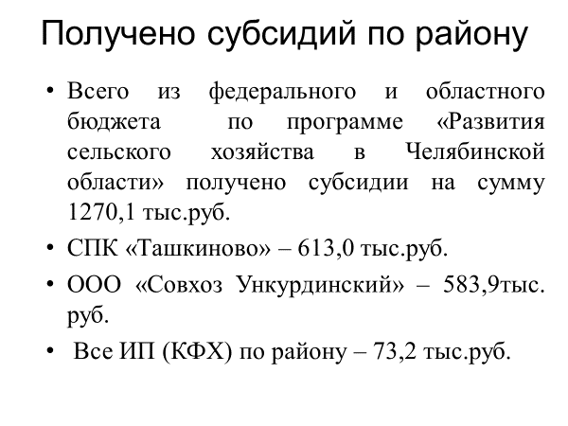

**8. Инвестиции и капитальное строительство. Опыт практической работы по привлечению инвестиций**

|  |  |  |  |  |  |  |  |
| --- | --- | --- | --- | --- | --- | --- | --- |
| № п/п | Показатель | 2015 г. | 2016 г. | 2017 г. | 2018 г. | 2019 г. | 2020 г. |
| 8.1. | Инвестиции в основной капитал за счет всех источников финансирования, млн. рублей | 40,17 | 14,024 | 42,808 | 132,7 | 237,7 | 398,965 |
|  | Индекс физического объема инвестиций в основной капитал, % | 51,5 | 34,9 | в 3,1 р | в 3,1 р | 182,4 | 128,9 |
| 8.2. | Объем работ, выполненных по виду деятельности «строительство», млн. рублей | 8,3 | 32,6 | 65,4 | 64,4 | 13,1 | 10,5 |
|  | В процентах к предыдущему году | 96,5 | 392,8 | 200,6 | 98,5 | 20,3 | 80,2 |
| 8.3. | Ввод жилых домов, тыс. кв. м | 2,393 | 3,254 | 2,526 | 2,636 | 2,993 | 2,505 |
|  | В процентах к предыдущему году | 103,6 | 136,0 | 77,6 | 104,4 | 113,5 | 83,7 |
|  | Инвестиции в жилищное строительство (в фактически действовавших ценах), млн. рублей | Данные не предоставлены | Данные не предоставлены | Данные не предоставлены | Данные не предоставлены | Данные не предоставлены | Данные не предоставлены |

8.6. Предприятия строительства и стройиндустрии:

ИП Каримуллин Рашид Шамсиевич

ООО «Нязепетровский АгроПромСтрой»

8.7. Инвестиционные проекты, реализуемые на территории Нязепетровского муниципального района

**9. Малое предпринимательство**

Показатели состояния и уровня развития малого и среднего предпринимательства

| № п/п | Наименование показателя | Единица измерения | 2014 г. | 2015 г. | 2016 г. | 2017 г. | 2018 г. | 2019 г. | 2020 г. |
| --- | --- | --- | --- | --- | --- | --- | --- | --- | --- |
| 1. | Количество СМСП, всего | единиц | 424 | 431 | 392 | 378 | 388 | 372 | 387 |
| в том числе:  микро и малые предприятия | единиц | 123 | 126 | 106 | 91 | 87 | 88 | 89 |
| индивидуальные предприниматели | единиц | 301 | 305 | 286 | 287 | 301 | 284 | 297 |
| 2. | Среднесписочная численность занятых в микропредприятиях, малых и средних предприятиях, всего | человек | 1910 | 1870 | 1752 | 1693 | 1195 | 1179 | 1210 |
| в том числе:  микро и малые предприятия | человек | 1144 | 1140 | 1071 | 1058 | 549 | 555 | 557 |
| индивидуальные предприниматели(включая предпринимателей) | человек | 766 | 730 | 681 | 635 | 646 | 624 | 612 |
| 3. | Оборот микропредприятий, малых и средних предприятий, всего | тыс. рублей | Нет данных | Нет данных | Нет данных | Нет данных | Нет данных | Нет данных | Нет данных |
| в том числе:  микро и малые предприятия | тыс. рублей |  |  |  |  |  |  |  |
| индивидуальные предприниматели | тыс. рублей |  |  |  |  |  |  |  |
| 4. | Доля ЕНВД, ЕСХН, УСН в общем объеме налоговых поступлений в местный бюджет |  | 3,4 | 4,7 | 3,1 | 7,5 | 5,2 | 6,9 |  |
| 5. | Доля муниципальных заказов, размещенных у СМСП в результате проведения торгов, в общем объеме размещенных заказов  *(по сумме)* | процентов | 50 | 50 | 50 |  |  |  |  |

**Инфраструктура поддержки предпринимательства**:

- Муниципальная программа «Развитие малого и среднего предпринимательства в Нязепетровском муниципальном районе».

- Информационно-консультационный центр на базе управления экономического развития администрации муниципального района

- Общественно-координационный совет по поддержке малого и среднего предпринимательства при Главе Нязепетровского муниципального района

- Территориальное объединение работодателей Нязепетровского муниципального района

**10. Инновации**

- субъекты инновационной деятельности - 0

- инновационная инфраструктура (технопарки, бизнес-инкубаторы) – 0

**III. ИНФРАСТРУКТУРА**

1. **Уровень газификации:**

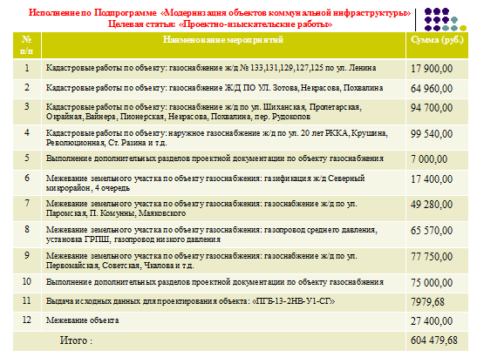

**12. Наличие схемы территориального планирования муниципального образования.**

Схема территориального планирования Нязепетровского муниципального района разработана институтом ОАО «Агропромпроект».

Утверждена решением Собрания депутатов Нязепетровского муниципального района Челябинской области № 691 от 27 апреля 2009 года.

**13. Наличие свободных мощностей**

Водоснабжение 25 %

Водоотведение 48 %

Теплоснабжение:

город 17 %

село 50 %

Газификация 50%

Электроснабжение 15%

**14. Транспортная система**

Содержание и ремонт автомобильных дорог местного значения осуществляется за счет двух муниципальных дорожных фондов – дорожный фонд Нязепетровского муниципального района (финансируется содержание и ремонт дорог в основном в сельских поселениях) и дорожный фонд Нязепетровского городского поселения (финансируется содержание и ремонт дорог в г. Нязепетровске).

За период с 2015 по 2019 год на развитие сети автомобильных дорог местного значения выделялись субсидии из областного бюджета. Указанные субсидии направлялись на капитальный ремонт, ремонт и содержание автомобильных дорог общего пользования местного значения в г. Нязепетровске, в том числе фактически израсходовано:

2015 год – 14 244 770 руб.;

2016 год – 8 830 786,5 руб.;

2017 год – субсидии не выделялись;

2018 год – 6 803 951,1 руб.

2019 год – 7 494 999,97 руб.

Кроме того, за счет средств областного и федерального бюджетов в рамках государственной программы «Устойчивое развитие сельских территорий» в 2018 году построена и введена в эксплуатацию автомобильная дорога местного значения с водопропускными трубами от автодороги «Куса-Нязепетровск» до д. Гривенка Нязепетровского района протяженностью 1,006 км, в том числе за счет средств федерального бюджета – 13 477 841,8 тыс. руб., за счет средств областного бюджета 15 482 236,5 тыс. руб.

14.1. Автомобильный транспорт

14.1.1. Дороги областного значения

Опорной сетью в районе является автомобильная дорога Красноуфимск Свердловской области – Арти Свердловской области – Нязепетровск – Верхний Уфалей – Касли (обеспечивает выход на трассу М-5 через Касли и выход на трассу Р-242 со стороны Шемахинского сельского поселения Нязепетровского муниципального района через Арти на Пермь и через Михайловск на Екатеринбург) и автомобильная дорога Куса – Нязепетровск (обеспечивает выход на трассу М-5 через Кусу и Златоуст и далее на Уфу).

Расстояния от г. Нязепетровска до г. Челябинска – 215 км, до г. Екатеринбурга через В.Уфалей и Полевской – 170 км, через В.Уфалей и Касли – 220 км, через Михайловск, Нижние Серьги и Ревду – 200 км, до г. Перми – 370 км, до г. Уфа через Новобелакатай и Врхние Киги – 350 км.

За период 2015 – 2018 годов выполнены следующие работы по ремонту (капитальному ремонту) в сумме 385 788,43 тыс. руб.:

- капитальный ремонт автомобильной дороги Красноуфимск Свердловской области – Арти Свердловской области – Нязепетровск – Верхний Уфалей – Касли на участок км 63 – км 79 протяженностью 10,743 км, объем финансирования 322 562,44 тыс. руб. (2014 – 2016 годы);

- ремонт автомобильной дороги Красноуфимск Свердловской области – Арти Свердловской области – Нязепетровск – Верхний Уфалей – Касли, участки: км 94+243 – км 99+000; км 101+020 – км 105 + 820, щебеночное покрытие, в том числе водопропускные трубы, протяженность 8,33 км, объем финансирования 62 916,95 тыс. руб. (2016 г.);

- обеспечение безопасности дорожного движения по установке дорожных знаков индивидуального проектирования на автомобильных дорогах ж.д. станция Табуска – Шемаха – Межевая, Арасланово – ж.д. станция Арасланово, Котово – Ункурда – граница Башкортостана, Куса – Нязепетровск, участок Гривенка – Ситцева – Котово – Нязепетровск в сего 16 знаков, объем финансирования 309,49 тыс. руб.(2017 г.).

В 2022 году планируется капитальный ремонт 11,7 км автомобильной дороги Красноуфимск Свердловской области – Арти Свердловской области – Нязепетровск Верхний Уфалей – Касли на участках км 63 – км 79 протяженностью 5,257 км и км 79 – граница г. Нязепетровска протяженностью 6,443 км, планируемый объем финансирования 290 730,0 тыс. руб.

Автобусные маршруты между поселениями и населенными пунктами в границах района:

Нязепетровск-Сказ-Шемаха

Нязепетровск-Шемаха

Нязепетровск-Арасланово

Нязепетровск-Сухово ч/з Бехтерево

Нязепетровск-Гривенка

Нязепетровск-Беляево-Ункурда

Нязепетровск-Ункурда

Сведения о денежных средствах Нязепетровского муниципального района, направленных на дорожную деятельность в период 2015 – 2019 годов (тыс.руб.)

|  |  |  |  |  |  |  |  |  |  |  |  |
| --- | --- | --- | --- | --- | --- | --- | --- | --- | --- | --- | --- |
| № п/п | Наименование  поселений | 2016 год | | 2017 год | | 2018 год | | 2019 год | | 2020 г. | |
|  |  | Содержание | Ремонт | Содержание | Ремонт | Содержание | Ремонт | Содержание | Ремонт | Содержание | Ремонт |
| 1 | Нязепетровское городское поселение (зимнее содержание) | 6429,47 | 12787,5\* | 7316,64 | 7419,2\* | 6778,84 | 12083,7\* | 4477,69 | 1106,2 |  |  |
| 2 | Сельские поселения | 3109,57 | 2553,52 | 2975,0 | 3260,28 | 3592,48 | 3896,9 | 3325,0 | 4180,1 |  |  |

14.1.2. Протяженность автомобильных дорог

Общая протяженность автомобильных дорог регионального межмуниципального и местного значения в Нязепетровском муниципальном районе 586,944 км.

В том числе, протяженность автомобильных дорог общего пользования регионального и межмуниципального значения (областные дороги), проходящих по территории Нязепетровского муниципального района составляет 234,4 км, из них 32,4 км (13,8%) имеют асфальтобетонное покрытие, 48,8 км (20,8%) с чернощебеночным покрытием и 153,2 км (65,4%) – щебеночные.

Протяженность автомобильных дорог местного значения 352,544 км, из них 26,44 км (7,5%) имеют асфальтобетонное покрытие, 16,479 км (4,7%) с чернощебеночным покрытием 309,625 км (87,8%) щебеночные и грунтовые.

14.1.3. Автотранспортные организации:

АО «Нязепетровское АТП» в 2020 году оказало транспортных услуг по перевозке пассажиров на сумму 17420,5 тыс. руб. (2019 г. – 25 755,0 тыс. руб.), среднесписочная численность работников сократилась с 42 до 39 человек, средняя заработная плата составила 20,347 тыс.руб. (АППГ - 18,2 тыс. руб.)

В 2019 году перевезено всего 211,2 тыс. человек, в том числе в городе 141,8 тыс. чел., межгород – 54,3 тыс. чел., пригород – 15,1 тыс. чел. Автопарк АО «Нязепетровское АТП» состоит из 16 автобусов (5 собственных, 11 арендуется у КУМИ и УЖКХ). Количество маршрутов по сравнению с 2018 годом не изменилось: 5 – по городу, 6 – пригород и 3 – межгород. В 2019 году произведено всего 23 606 рейсов, в том числе 21 329 рейсов по городу, 1 300 рейсов в сельскую местность, 977 рейсов – межгород. Количество рейсов на маршруте Нязепетровск – Челябинск не менялось.

14.2. Железнодорожный транспорт

Железнодорожные станции:

- станция Нязепетровская (пассажирская, грузовая), протяженность - 2311 метров

- станция Ункурда (пассажирская, грузовая), протяженность - 1889 метров

**15. Связь**

15.1. Операторы, предоставляющие услуги связи:

ПАО «Ростелеком», Билайн, Теле - 2 , Мегафон, МТС,

В г. Нязепетровске обеспечено покрытие сотовой связью и интернетом. Имеются основные операторы сотовой связи (Ростелеком, МТС, Мегафон, Билайн). Основным провайдером в сфере предоставления интернета является Ростелеком. С 2017 года на рынке появились два провайдера из г. Екатеринбурга - К-телеком и ITT – сом – активно занимаются предоставлением услуг в г. Нязепетровске в том числе по беспроводным технологиям, что дает возможность предоставления услуг в зоне индивидуальной жилой застройки.

На большей части Шемахинского сельского поселения связь удовлетворительная. В с. Шемаха и в с. Арасланово в 2018 – 2019 годах построены вышки Теле-2 и Мегафон.

В 2017 году подведена оптоволоконная линия к Школе п. Арасланово

В 2018 г. подведены оптоволоконные линии в с. Арасланово и в с. Шемаха к местам строительства ФАПов

Неудовлетворительная связь в п. Арасланово, Сказ, д. Межевая и д. Ташкинова. Для решения проблемы необходимо строительство дополнительной вышки или монтаж оборудования на существующей телевышке в д. Ташкинова, что позволит наладить связь в д. Ташкинова ид. Межевая.

На территории Ункурдинского сельского поселения отсутствует сотовая связь и интернет в с. Калиновка, в п. Котово и в п. Постникова.

На территории Гривенского сельского поселения отсутствует интернет в д. Бозово, сотовая связь и интернет в д. Юсупово.

На всей территории Кургинского сельского поселения устойчивая сотовая связь и мобильный интернет. Имеется два оператора сотовой связи - Мегафон и Ростелеком.

Оптоволокно заведено в администрацию сельского поселения, на почту и в школу.

15.2. Доля телефонизированных населенных пунктов - 100%

15.3. Почтовые услуги оказывает ФГУП «Почта России».

**16. Здравоохранение, образование, физическая культура и спорт**

16.1. Сеть лечебно-профилактических учреждений:

1. ГБУЗ « Районная больница г. Нязепетровск»

2. Ункурдинский ФАП

3. Шемахинский ФАП

4. Ситцевский ФАП

5. Аптряковский ФАП

6. Араслановский ФАП

7. Бозовский ФАП

8. Беляевский ФАП

9. Гривенский ФАП

10. Деевский ФАП

11. Калиновский ФАП

12. Котовский ФАП

13. Межевская ФАП

14. Суховский ФАП

15. Сказовский ФАП

16. Ташкиновский ФАП

ГБУЗ «Районная больница г. Нязепетровск» является единственным учреждением здравоохранения в районе. В состав ГБУЗ «Районная больница г. Нязепетровск» входят:

- поликлиника на 300 посещений в смену;

- офис врача общей практики на 15 посещений в смену;

- детское поликлиническое отделение на 50 посещений в смену;

- стационары дневного пребывания (терапевтические- 23 койки, гинекологические - 5 коек, - педиатрические -2 койки, хирургические -3 койки);

- стационары круглосуточного пребывания (терапевтическое отделение- 18 коек,

- хирургическое -21 койка, педиатрическое -10 коек, инфекционное-8 коек, койки сестринского ухода - 6, акушерское отделение- 5 коек);

- 17 ФАП;

- отделение скорой и неотложной медицинской помощи.

Количество коек круглосуточного стационара - 75 (обеспеченность населения койками на 10 тыс. человек - 45,5). Средняя занятость койки в 2018г. составила 336.

Обеспеченность медицинским персоналом:

Врачей в ЦРБ– 34 человека (обеспеченность на 10 тыс. человек населения- 20,6).

Таблица 1: Обеспеченность врачами на 10 тыс. населения:

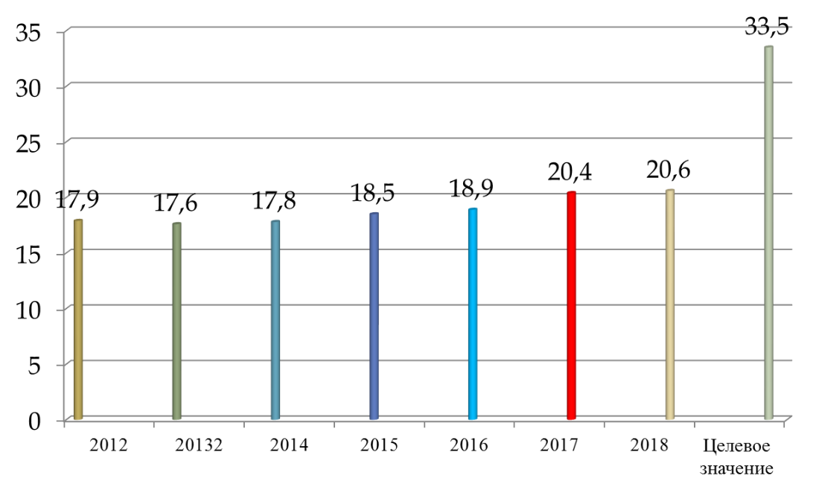

Среднего медицинского персонала-162 (обеспеченность на 10 тыс. человек населения- 98,2).

Таблица 2: Расходы на содержание медицинской организации на пролеченного больного (рублей):

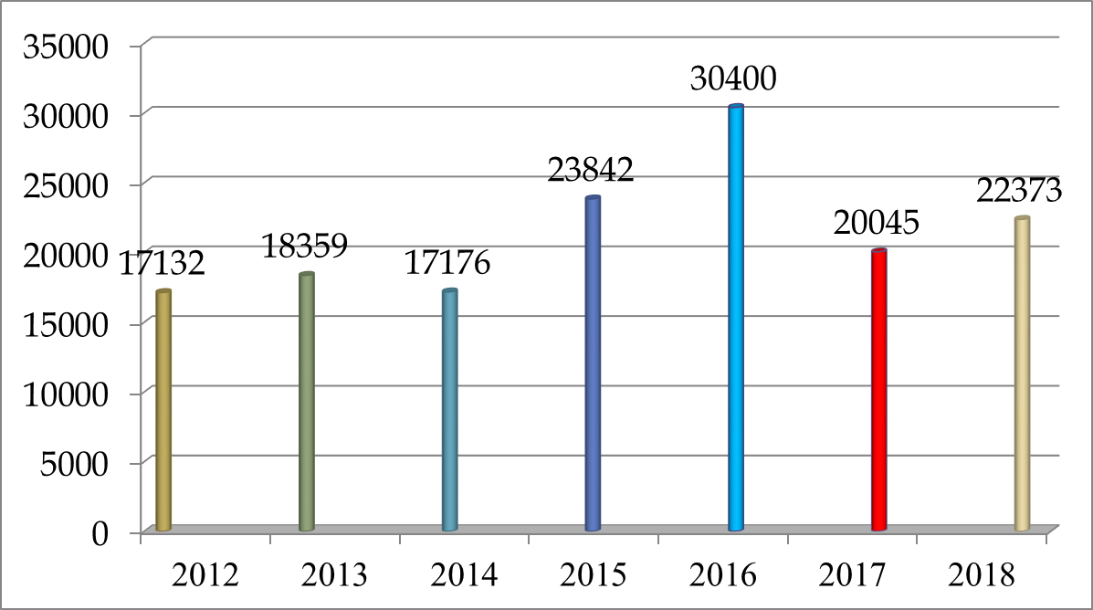

Таблица 3. Расходы на содержание медицинской организации ГБУЗ «Районная больница г. Нязепетровск»:

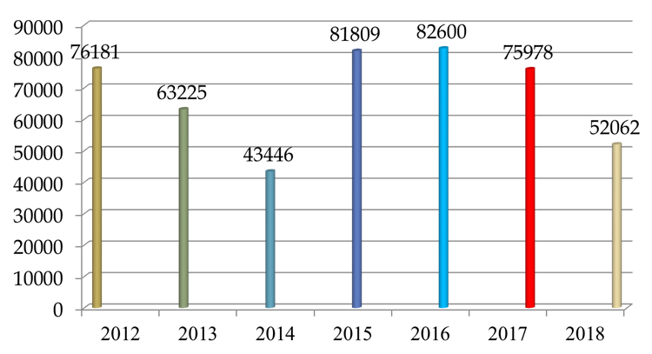

На основании Постановления Правительства Челябинской области № 502-П от 14.09.2016 с 10.10.2016г МБУЗ «Нязепетровская ЦРБ» была переименована в ГБУЗ «Районная больница г. Нязепетровск», право собственности на учреждение передано Челябинской области.

Достигнут индикатив по заработной плате медицинским работникам на 01.01.2019 г:

врачи- 60 868,53 руб., средний мед. персонал-30 435,96 руб., младший мед. персонал -30439,87 руб.

В настоящее время медицинскую помощь на селе оказывают 12 ФАП (на 5 ФАП нет фельдшеров).

В селах, где нет фельдшеров плановая медицинская помощь оказывается фельдшером близлежащего ФАПа, фельдшерами выездной бригады поликлиники или специалистами поликлиники, неотложная и экстренная медицинская помощь оказывается фельдшерами скорой и неотложной помощи г. Нязепетровска, кабинетов неотложной медицинской помощи д. Ситцева, с. Ункурды и с. Шемахи.

Основными проблемами медицинского обслуживания на селе являются нехватка кадров и плохая материально-техническая база зданий ФАП.

В связи с этим на 2019 г запланировано строительство 2-х модульных ФАП (в с.Шемахи и с. Арасланово). Вся необходимая работа по выделению земельных участков, подготовки вопроса инфраструктуры для ФАПов проведена в 2018 году, в строгом соответствии срокам, обозначенным Министерством строительства и инфраструктуры Челябинской области.

Кроме того, в Министерство здравоохранения Челябинской области в 2018 году подана заявка на выделение мобильного ФАПа для обслуживания отдаленных населенных пунктов.

В ГБУЗ «Районная больница г. Нязепетровск» остро стоит проблема с кадрами (требуется акушер-гинеколог, анестезиолог-реаниматолог), недостаточно оборудования - ИВЛ, лабораторного оборудования. В капитальном ремонте нуждается хирургическое отделение, крайне неудовлетворительное состояние проездов и пешеходной зоны на территории больницы.

**17. Образование, физическая культура и спорт**

На конец года в районе функционировали 29 образовательных организаций, в том числе: 12 - дошкольного образования, 14 школ и 3 организации дополнительного образования детей, подведомственных Управлению образования. Все образовательные организации имеют лицензию на право ведения образовательной деятельности, школы - свидетельства о государственной аккредитации.

В дошкольных учреждениях и дошкольных отделениях школ воспитывается 939 детей.Число обучающихся в школах 1994чел.В учреждениях дополнительного образования занимаются 1150 детей.Всего работников в системе образования – 665 человек из них руководящих и педагогических работников – 288 человек.

В 2018г. Сказовская нач. школа – детский сад была реорганизована путем присоединения к МКОУ «Шемахинская СОШ» в качестве филиала. В настоящее время там функционирует дошкольная группа (6 детей).

В конце 2018г. была приостановлена деятельность МКДОУ детский сад №6 г. Нязепетровска в связи с малой численностью детей дошкольного возраста. В настоящее время заканчиваются процедуры по ликвидации учреждения как юридического лица.

Деятельность Управления образования администрации Нязепетровского муниципального района в 2019 году осуществлялась на основе Положения, в рамках полномочий, закрепленных Законом Российской Федерации «Об образовании» и в соответствии с планом работы. Реализация принципа программно-целевого планирования, реализация задач плана администрации Нязепетровского муниципального района в 2019 году по оказанию качественных образовательных услуг позволила создать условия для устойчивого функционирования системы образования и обеспечить общедоступное, бесплатное дошкольное, начальное, основное, среднее общее и дополнительное образование.

На конец 2019 года в районе функционировали 28 образовательных организаций, в том числе: 11 – дошкольного образования, 14 школ и 3 учреждения дополнительного образования детей, подведомственных Управлению образования. Все образовательные организации имеют лицензию о государственной аккредитации. Численность обучающихся составила 2842 ребенка.

Динамика численности детей дошкольного возраста за 5 лет.

|  |  |  |  |  |  |
| --- | --- | --- | --- | --- | --- |
|  | 2015 | 2016 | 2017 | 2018 | 2019 |
| Численность | 1061 | 1027 | 968 | 939 | 848 |
| Динамика |  | -34 | -59 | -29 | -91 |

На протяжении этого периода численность детей снижается. Особенно резкий скачок просматривается в период с 2018 по 2019 год, когда численность сократилась на 91 ребенка. Всего за 5-летний период численность детей дошкольного возраста сократилась на 213 человек.

Численность детей школьного возраста в течение 5-ти лет напротив демонстрирует положительную динамику. Обучающихся в школах за пять лет стало на 130 человек больше. Это происходило в первую очередь из-за того, что в первые классы зачислялось большее количество детей, чем выпускалось из выпускных классов. Однако эта тенденция продлится не долго. Если не в 2020-2021 учебном году, то в 2021-2022 точно начнется снижение численности детей школьного возраста. Определенное влияние на это оказывает также количество выпускников 9-х классов. Часть из них продолжат обучение в 10-х классах школ района, а часть уйдут в учреждения НПО и СПО.

Программы дошкольного образования реализуются в 16 образовательных организациях, из них – 11 детских садов, а также 7 дошкольных групп в пяти общеобразовательных организациях. Охват дошкольным образованием в 2019 году составил 71,8%. Показатель охвата дошкольным образованием колебался в течение последних 5-ти лет, однако в 2019 году по сравнению с 2015 годом снизился почти на 2 процента и на 1 процент по отношению к 2018 году. В первый класс в 2019 году выпустили из детского сада 179 детей, что составляет 87% первоклассников, т.е. 10-15% детей поступают в первый класс не из детского сада, а из семьи.

На фоне общего снижения численности детей дошкольного возраста возникает необходимость в оптимизации сети дошкольных образовательных организаций. В рассматриваемом периоде времени в сети произошли следующие изменения:

В 2015 году закрыт МКДОУ «Калиновский детский сад».

В 2016 году «Аптряковский детский сад» реорганизован в форме присоединения к МКОУ «Аптряковская НОШ».

В 2017 году изменений в сети дошкольных образовательных организаций не было.

В 2018 году МКОУ «Сказовская начальная школа – детский сад» реорганизована путем присоединения к МКОУ «Шемахинская СОШ». Деятельность МКДОУ Детский сад № 6 г. Нязепетровска приостановлена в связи с уменьшением контингента детей дошкольного возраста, закрыта дошкольная группа в МКДОУ Детский сад № 2 г. Нязепетровска.

В 2019 году МКДОУ Детский сад № 6 г. Нязепетровска был закрыт, также закрыты две группы в МКДОУ № 1 «Улыбка» и МКДОУ № 7 «Рябинушка».

Изменений в сети организаций общего образования в течение 5-ти лет не было, за исключением присоединения к «Аптряковской НОШ» «Аптряковского детского сада» и присоединения к МКОУ «Шемахинская СОШ» «Сказовской начальной школы – детского сада» в качестве филиала.

В целях контроля освоения выпускниками основных общеобразовательных программ основного и среднего общего образования в 2019 году проведена государственная итоговая аттестация. Государственная итоговая аттестация по образовательным программам основного общего образования (далее – ГИА-9) проводилась в форме основного государственного экзамена (далее – ОГЭ) и государственного выпускного экзамена (далее – ГВЭ-9). Государственную итоговую аттестацию по образовательным программам среднего общего образования (далее – ГИА-11) проходили 69 выпускников в форме единого государственного экзамена (далее – ЕГЭ).

Управлением образования администрации Нязепетровского муниципального района в течение 2019 года решались вопросы обеспечения государственных гарантий доступности образования детей, имеющих ограниченные возможности здоровья. Согласно Конвенции «О правах инвалидов» для обеспечения инвалидам наравне с другими гражданами доступа к зданиям и сооружениям в образовательных организациях разработаны паспорта доступности объектов и дорожная карта по повышению значений показателей доступности для инвалидов. В настоящее время согласно паспортам обеспечивается условная доступность зданий: окрашены специальным образом лестничные проемы, на дверях нанесена специальная разметка в виде круга, установлены кнопки вызова персонала.

На территории Нязепетровского муниципального района сохранено видовое разнообразие учреждений дополнительного образования. Наблюдается повышение охвата детей дополнительным образованием в образовательных организациях и снижение охвата в организациях дополнительного образования. Это связано с получением общеобразовательными организациями (школами) лицензий на предоставление дополнительного образования. Самыми востребованными среди детей являются художественное и туристско-краеведческое направления. Анализ контингента обучающихся в учреждениях дополнительного образования показывает, что в большей степени услугами учреждений данного типа пользуются учащиеся 5-9 классов. В течение 2018-2019 учебного года учащиеся приняли участие в различных массовых мероприятиях разного уровня. Количество участников районных конкурсов – 312 человек; региональных конкурсов – 58 человек. Количество победителей и призеров 202 человека.

В соответствии с порядком проведения всероссийской олимпиады школьников проведены олимпиады по 19 общеобразовательным предметам. В соответствии с Положением об областной олимпиаде школьников проведены школьный и муниципальный этап областной олимпиады по 4 предметам (татарский язык и литература, юные биологи, юные математики, английский язык). В 2019-2020 учебном году школьники приняли участие в школьном этапе всероссийской олимпиады школьников – 2611 учащихся, в муниципальном – 585.

РИМЦ продолжает создавать условия для организации курсовой подготовки в самых разных формах. Повышение квалификации в 2019 году педагоги района осуществляли в 14-ти образовательных организациях. В 2019 году прошли аттестацию 79 педагогических работников, в том числе на высшую квалификационную категорию 36 человек, на первую категорию – 43 человека. Большая работа была проведена по вводу в промышленную эксплуатацию автоматизированной информационной системы «Аттестация педагогических работников». С января 2020 года подача педагогическими работниками заявлений о проведении аттестации будет с использованием АИС «Аттестация педагогически работников».

Майские указы президента в отношении средней заработной платы выполняются. Средняя зарплата в месяц составляет в 2019 году: у учителей 30272,12 рублей, у педагогов дошкольных учреждений 23782,57 рублей, у педагогов дополнительного образования 30421,93 рублей.

Реализация муниципальных программ

|  |  |  |  |  |  |
| --- | --- | --- | --- | --- | --- |
|  | 2015 | 2016 | 2017 | 2018 | 2019 |
| МП Развитие образования | 411,89 | 1160,25 | 207647,36 | 267960,0 | 274939,31 |
| МП Развитие дошк.образования | 1308,71 | 711,06 | 88351,02 | 99532,8 | 101177,99 |
| МП Организация питания | 1788,06 | 1998,01 |  |  |  |
| МП Безопасность в ОУ | 598,19 | 3963,1 |  |  |  |
| МП Организация отдыха | 1313,29 | 1195,03 |  |  |  |

По 2016 год включительно на территории района реализовывались 5 муниципальных программ, в мероприятия которых не входили затраты на заработную плату и коммунальные услуги. С 2017 года муниципальных программ осталось две. Эти программы стали предусматривать все затраты на отрасль образование. Резкое увеличение затрат в 2018-2019 годах связано с таким дорогостоящим мероприятием как реконструкция МКОУ СОШ №1 города Нязепетровска.

В 2019 году в Министерство образования и науки Челябинской области управлением образования поданы заявки на предоставление субсидий на реализацию национальных проектов «Современная школа» и «Цифровая образовательная среда».

В рамках национального проекта «Современная школа» в 2020 году планируется открытие центра «Точка роста» на базе МКОУ СОШ №1. Проект предусматривает создание (обновление) материально технической базы для реализации основных и дополнительных общеобразовательных программ цифрового и гуманитарного профилей.

В рамках подготовки к реализации проекта планируется закупка оборудования на общую сумму 1 123 000 рублей (областной и федеральный бюджет), а также косметический ремонт двух кабинетов в целях приведения внешнего вида в соответствии с брендбуком проекта на сумму 134 000 рублей из местного бюджета. Центр «Точка роста» начнет свою работу с 1 сентября 2020 года.

В рамках проекта «Внедрение цифровой образовательной среды в общеобразовательных организациях» в 2021-2022 годах будет закуплено компьютерное оборудование во все средние школы района (кроме МКОУ СОШ №1) и Араслановскую основную школу на общую сумму 20 491 100 рублей, из них в 2021 году будет израсходовано 6 763 600 рублей (областной и федеральный бюджет) и 253 200 рублей в рамках софинансирования – местный бюджет. В 2022 году 12 967 900 рублей (областной и федеральный бюджет), 506 400 рублей в рамках софинансирования – местный бюджет.

Учреждения начального профессионального образования:

- ГБОУ СПО (ССУЗ) «Каслинский промышленно-гуманитарный техникум».

Учреждения среднего профессионального образования:

- ГБОУ СПО (ССУЗ) «Каслинский промышленно-гуманитарный техникум».

Учреждения высшего образования (заочной формы обучения):

- Представительство ЧелГУ г. Нязепетровска;

- Нязепетровское представительство негосударственного аккредитованного частного образовательного учреждения ВПО «Современная гуманитарная академия».

**Развитие физической культуры и спорта на территории муниципального района**

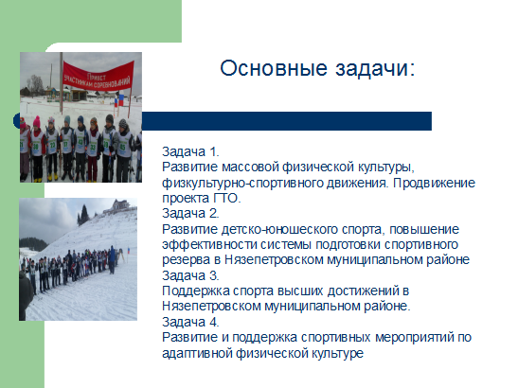

Количество молодежи



Финансирование молодежной политики



Количество мероприятий

Количество молодежи, принявших участие в мероприятиях различной направленности



Количество лиц, систематически занимающихся физической культурой и спортом



Общий объем расходов на физическую культуру и спорт

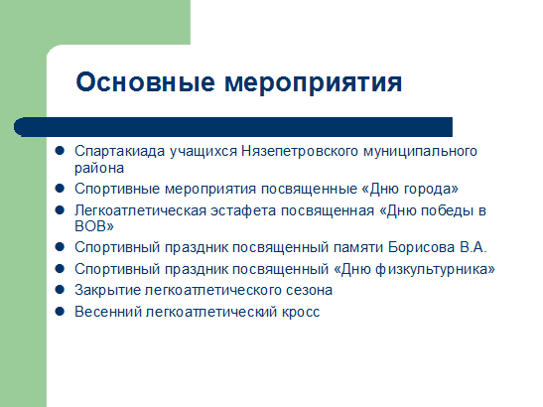

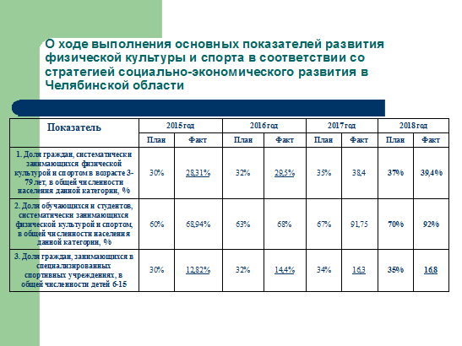

**17.2. Наличие учреждений культурно-досугового типа на 01.01.2020 г.**

В структуру отдела культуры входит 4 подведомственных учреждения: МБУК «Централизованная информационно-библиотечная система», МБУК «Централизованная клубная система», МБУК «Музейно-выставочный центр», МБУДО «Детская школа искусств» г.Нязепетровска. В состав самого отдела культуры входит централизованная бухгалтерия и, с начала 2018 года, хозяйственная группа, обслуживающая все учреждения культуры Нязепетровского муниципального района.

Сеть учреждений культуры Нязепетровского муниципального района включает в себя 4 юридических лица. Централизованная информационно – библиотечная система включает в себя 17 библиотек*,* в том числе: Центральная районная библиотека, Детская библиотека, 2 городских филиала, 13 сельских филиалов. В Нязепетровском муниципальном районе есть одна модельная библиотека (Ункурдинский филиал №13), одна Павленковская (историческая) (Межевской филиал №9), и именная (Араслановский филиал №3 им. Шамсимухамета Фахретдинова). Кроме того, есть 3 библиотеки семейного чтения, 6 филиалов, имеющих статус библиотек-клубов. Кроме того, существует нестационарная сеть – 34 передвижные библиотеки и пункты выдачи на территории всего района*.*

Сокращений в 2019 году не было.

Согласно приказу Министерства культуры Челябинской области № 431 от 31.08.2017 г. в нашем районе достаточно иметь 11 библиотек. Сегодня Нязепетровский район обеспечен на 154 % библиотеками.

Муниципальное бюджетное учреждение культуры «Централизованная клубная система» включает в себя 7 клубных учреждений. Нормативная обеспеченность – 100 %.

В Нязепетровском муниципальном районе имеется одна детская школа искусств – МБУДО «Детская школа искусств».

И функционирует один музей – МБУК «Музейно-выставочный центр».

Средняя заработная плата работников учреждений культуры в 2019 году составила 30088, 13 рублей, как и было запланировано.

Средняя заработная плата педагогов дополнительного образования составила 29756,41 рубля, что также соответствует плану.

Объем бюджетных ассигнований отрасли культуры муниципального образования, включая учреждения дополнительного образования в 2019 г. – 64075,7 тыс. руб., в том числе доп.образование – 11371,9 тыс.руб. Доля расходов муниципального бюджета на культуру в общем объеме ассигнований 6,5 % от районного бюджета, в том числе на образование – 1,5 %. Расходы на культуру в 2018 году – 65725 тыс.руб., что составляло 6,6 %в 2017 году – 58982,6 тыс. руб., что составляет 8,4% от районного бюджета. На 1 жителя потрачено в 2019 г. – 3950, что больше на 4,9 %, чем в предыдущем году. В 2018 г. - 3764,0,что больше, чем в 2017 г. на 6,5 %, в 2017 г – 3536 руб., что больше на 8,2% чем в 2016 г., в 2016 г – 3245 руб.

Сами жители потратили на услуги культуры в 2019 г. – 163 руб., что больше на 8,6 %, чем в 2018 г. 2018 г. – 150,5 руб., что больше на 26,2 % больше, чем в предыдущем году. В 2017 г. - 111 руб., что на уровне 2016 г.

На ремонты учреждений культуры и противопожарные мероприятия в 2019 г. было потрачено 498,2 тыс.руб. В 2018 г. – 778,0, в 2017 г. – 539 тыс. руб., в 2016 г. – 1720,8 тыс. руб.

Благотворительных взносов поступило в 2019 г. – 969,0 тыс.руб. В 2018 г.1126,0 тыс.руб., 2017г – 6121 тыс. руб.(5 млн. грант кино).

Задолженности по заработной плате нет.

Основные показатели работы учреждений в 2019 г значительного изменения не претерпели и остаются на хорошем уровне. Муниципальное задание выполнено.

Новых учреждений культуры не открывалось.

Здания и помещения клубных учреждений МБУК «Централизованная клубная система» находятся в удовлетворительном состоянии.

Требуют ремонта следующие клубные учреждения: Ситцевский ДК (ремонт системы отопления, ремонт входной группы, ремонт крыши, пола, окон). В Шемахинском СДК требуется ремонт окон, в Ташкиновском СК нужен ремонт крыши. Требуется ремонт спортзала РДК.

В 2019 году были проведены ремонты в следующих клубных учреждениях:

- косметические ремонты в клубных учреждениях (внебюджет).

В рамках мероприятий, проводимых по подготовке к зиме, были проведены следующие работы:

- заготовлено дров для клубных учреждений в кол-ве 120 куб.м. (бюджет – 270 тыс.руб.)

- заключены договора на поставку и доставку угля для Шемахинского СДК в количестве 58 т. (бюджет – 291 тыс.руб.)

- промыта система отопления РДК (бюджет – 19 тыс.руб.)

- произведена замена теплосчетчика в Ситцевском ДК (бюджет – 150 тыс.руб.)

- Ремонт теплотрассы Районного дома культуры (бюджет – 80,6 тыс.руб.)

- Поверка теплосчетчика Районного дома культуры (бюджет – 20 тыс.руб.)

В рамках пожарной безопасности в 2019 г.:

Согласно утвержденного плана, финансирование производилось частично (финансировалось обслуживание пожарной сигнализации в РДК, Ункурдинском ДК, Ситцевском ДК, Араслановском СДК по договору).

В 2019 году было приобретено для клубных учреждений следующие материалы и оборудование:

За счет внебюджетных средств в клубные учреждения было приобретено оборудование:

- принтер (РДК, Ташкиновский СК)

- костюмы для хореографии (РДК)

За счет бюджетных средств в Районный дом культуры было приобретено музыкальное оборудование (330 тыс.руб.)

За счет областных средств, были установлены кресла

- Ситцевском ДК – 200 шт.

- Шемахинском СДК – 200 шт.

- в Аптряковском СК – 100 шт.

В Аптряковском СК дополнительно было приобретена часть одежды сцены (занавес).В общей сложности сумма составила 1323,6 тыс.руб.

Содержание 2 автомобилей осуществлялось за счет внебюджетных средств.

В МБУК «Музейно-выставочный центр» прошли следующие мероприятия:

1.Обслуживание сайта учреждения 4,9 тыс.руб.

2.Обслуживание пожарной сигнализации и кнопки тревожного вызова, охранной сигнализации 103,0 тыс.руб.

3.Замена светильников в залах; 34,2 тыс.руб.

4.Косметический ремонт выставочного зала 76,7 тыс.руб.

5.Приобретение проектора 29,89 тыс.руб.

Кассовый аппарат «Меркурий» 21,4 тыс.руб.

Все мероприятия финансировались из средств местного бюджета.

МБУДО «Детская школа искусств» были проведены следующие работы:

- Промывка систем отопления в 2 зданиях – 25,0 тыс.руб (местный бюджет);

- Поверка и ремонт теплосчетчиков – 71,2 тыс.руб. (местный бюджет);

- Косметический ремонт кабинетов – 3,0 тыс.руб. (внебюджет);

- Установка охранной сигнализации (филиал) – 90,0 тыс.руб. (местный бюджет).

Материально-техническая база МБУДО «Детская школа искусств» отвечает современным требованиям. Детская школа искусств имеет в своем распоряжении два 2-х этажных здания. Кабинеты оснащены хорошими музыкальными инструментами, учебной мебелью, аудио- и видеооборудованием, имеется 2 концертных зала на 130 и на 40 мест, библиотека с фондом более 13000 экземпляров нотной и методической литературы. ДШИ имеет свой официальный сайт, 8 компьютеров оснащены выходом в интернет. В 2019 году по национальному проекту «Культура» школа получила акустическое пианино «Н. Рубинштейн».

Требуются средства на ремонт концертного зала ДШИ (кровля, пол, косметический ремонт стен).

Самой многочисленной по количеству филиалов является МБУК «Централизованная информационно-библиотечная система».

В МБУК «ЦИБС» были проведены следующие работы:

В 2019 году в библиотеках системы прошли косметические ремонты:

- Косметический ремонт холла и коридора Центральной библиотеки – 17,7 тыс.руб. (бюджет)

- Косметический ремонт Бехтеревского филиала №8 (обили плитками потолок, побелка, покраска полов)

- Косметический ремонт в Беляевском филиале №5 (покраска полов, побелка) Были покрашены стеллажи.

- Косметический ремонт в Ситцевском филиале №11 (побелка стен, потолков).

Всего потрачено на улучшение материально-технической базы 2375 (в том числе 399,0 тыс.руб. с внебюджета).

Все филиалы МБУК «Централизованная клубная система» требуют обновления технических средств, оборудования, мебели, которые обеспечили бы надлежащее качество предоставляемых населению культурно-досуговых услуг. Это – неудовлетворительное состояние звукоусилительной аппаратуры, музыкальных центров для занятия в кружках, копировально-множительной и компьютерной техники, спортивного инвентаря, одежды сцены, а также музыкальных инструментов и сценических костюмов.

В 2019 году было приобретено для клубных учреждений следующие материалы и оборудование:

За счет внебюджетных средств в клубные учреждения было приобретено оборудование:

- принтер (РДК, Ташкиновский СК)

- костюмы для хореографии (РДК)

За счет бюджетных средств в Районный дом культуры было приобретено музыкальное оборудование.

За счет областных средств, в рамках нацпроекта «Культура» были установлены кресла

- Ситцевском ДК – 200 шт.

- Шемахинском СДК – 200 шт.

- в Аптряковском СК – 100 шт.

В Аптряковском СК дополнительно было приобретена часть одежды сцены (занавес).

Содержание 2 автомобилей осуществлялось за счет внебюджетных средств.

Общее состояние зданий МБУК ЦИБС, помещений (проблемы, необходимость ремонта):

Отремонтированных капитально – нет

Получившие новые здания– нет.

Увеличилась площадь Железнодорожного филиала №17 за счет передачи всего здания интерната, где находится библиотека, в оперативное управление МБУК «ЦИБС».

Неотапливаемых помещений – нет.

Нуждаются в капитальном ремонте: 1 библиотека (Шемахинский филиал №14)

Оборудованы дымовыми оповещателями: Беляевский филиал №5, Калиновский филиал №7, Гривенский филиал №6.

В Гривенский филиал №6 закуплены 3 новых огнетушителя.

Провели СОУТ на 7 рабочих мест основного персонала и 5 мест технического персонала

В Центральную библиотеку приобретено: 1 сканер

По программе оснащения УЭЧЗ Президентской библиотеки в Центральную библиотеку переданы 1 ПК, 1 веб-камера, 1 телевизор, лицензионная программа «Крипто про». Решением Районного Собрания депутатов техника поставлена на учет.

В Центральную и Детскую библиотеки проведено оптоволокно.

Материально-техническая база МБУДО «Детская школа искусств» отвечает современным требованиям. Детская школа искусств имеет в своем распоряжении два 2-х этажных здания. Кабинеты оснащены хорошими музыкальными инструментами, учебной мебелью, аудио- и видеооборудованием, имеется 2 концертных зала на 130 и на 40 мест, библиотека с фондом более 13000 экземпляров нотной и методической литературы. ДШИ имеет свой официальный сайт, 8 компьютеров оснащены выходом в интернет. В 2019 году по национальному проекту «Культура» школа получила акустическое пианино «Н. Рубинштейн».

Требуются средства на ремонт концертного зала ДШИ (кровля, пол, косметический ремонт стен).

По основным показателям деятельности картина такова:

Библиотечным обслуживанием охвачено 55,0 % населения.

Количество новых поступлений в библиотечные фонды уменьшилось, это связано с недостаточным финансированием.

Охват клубными формированиями составляет 4.3 %. Пытаемся наращивать данный показатель.

Охват населения услугами передвижного культурного центра уменьшился, по сравнению с предыдущими годами, в 2 раза. Связано это с тем, что затраты на ГСМ идут с внебюджета и не всегда есть возможность выездов.

Количество волонтеров, участвующих в мероприятиях сферы культуры – 140 человек.

Охват музейным обслуживанием остается практически неизменным. Музей работает стабильно хорошо.

Доля учащихся в Школе искусств от числа детей от 5 до 18 лет заметно уменьшилась и составляет 12 %. Это связано с убылью детей дошкольного возраста. Именно в детских садах у нас в этом году малокомплектные группы.

В 201 году на территории Нязепетровского муниципального района прошел ряд имиджевых мероприятия. Это такие мероприятия, как День города, который ежегодно проходит на нескольких площадках.

Областные мероприятия:

* Отборочный тур ХIV областного фестиваля национальных культур «Соцветие дружное Урала» состоялся в октябре в РДК. В мероприятие приняли участие дети из Нязепетровского МР, Верхнеуфалейского ГО, Карабашского ГО, Аргаяшского МР, Кунашакского МР, Каслинского МР. Мероприятие организовано ОГБУК «Дом дружбы народов» на территории Нязепетровского МР в четвертый раз. В 2020 году планируется дальнейшее сотрудничество.
* 24 апреля в Центральной библиотеке прошло мероприятие в рамках областного проекта «Встречное движение». На мероприятии было подписано Соглашение о сотрудничестве между ЧОУНБ и Администрацией Нязепетровского муниципального района. В течение дня работа проходила на нескольких площадках. На одной площадке, которая располагалась возле здания Дома культуры, работал КИБО.  На мероприятиях проекта «Встречное движение» обучение прошли свыше 40 библиотечных специалистов Нязепетровского района, г. Верхнего Уфалея, г. Касли.

Районные мероприятия:

* фестиваль самодеятельного творчества «Богат талантами район» проводится традиционно в ноябре, в День Нязепетровского района и в канун Дня народного единства. Организуется большая выставка декоративно-прикладного творчества с торжественным открытием и награждением мастеров ДПТ района. В зрительном зале проходит большой концерт коллективов и солистов художественной самодеятельности Нязепетровского района. Отдельно проводятся мастер-классы по ДПТ.

Городские мероприятия:

* Городской праздник «Сабантуй» состоялся 12 июня, в детском парке, в рамках празднования Дня России. Праздник открывается поздравлениями, торжественным вручением паспортов, концертной программой с участием лучших коллективов и солистов художественной самодеятельности района. Затем прошла спортивно-развлекательная программа с национальными играми и конкурсами. Финалом праздника стал большой хоровод с участием зрителей и участников всех национальностей.
* День города проходит на нескольких площадках. «Аллея мастеров» располагается в парке и включает в себя масштабную выставку мастеров ДПТ, мастер-классы по различным видам ДПТ, концертную площадку с выступлением самодеятельных вокальных коллективов и солистов. На площадке у РДК – большая театрализованная интерактивная программа для детей и родителей, награждение победителей традиционного конкурса рисунков «Мой любимый город». В парке располагается юрта и концертная площадка «Чайхана», где проходят выступления самодеятельных артистов ТБКЦ и гостей. В вечернее время на площади проходит большой праздничный концерт и дискотечная программа.

Мероприятия в рамках Года театра:

Год театра в Нязепетровском муниципальном районе прошел активно. Каждое учреждение культуры провело массу мероприятий, посвященных выбранной теме года. Наиболее яркие из них:

* В Год театра в Центральной библиотеке работала программа «Театр книги», как один из способов популяризации литературного произведения. Был выбран один класс (7-ой) в СОШ №3, с которым проводили все мероприятия программы: классные часы, посвященные писателям-юбилярам: Бажову П.П.«Мир сказов Бажова П.», Крылову И.А.«Мораль сей басни такова…», Гоголю Н.В. литературно-театрализованный портрет «Вечера на хуторе близь Диканьки», на которых дети знакомились с творчеством писателей, читали и инсценировали произведения. В течение всего года с детьми проводились мастер-классы по созданию костюма «Хозяйки медной горы». Этот костюм представили в виде театрализованной сценки на отчетном вечере в Центральной библиотеке. Теперь этот костюм будет использоваться для дальнейшей работы.
* Традиционно Центральная библиотека приняла участие в Библионочи – 2019. В этом году она прошла под названием «Весь мир – театр!». Это мероприятие объединило любителей книги и театра. Всех присутствующих ждало неформальное общение, полное импровизации. Гости совершили экскурс в историю театра, вспомнили виды театров, поучаствовали в театральном квизе, посмотрели сценку «Ночь перед Рождеством», сыгранную библиотекарями, прослушали отрывок из произведения А. Островского «Свои люди – сочтемся», прочитанный учащейся  СОШ №27 Еленой Ковырдяевой.  На мероприятие прозвучал видео-монолог «Любите ли вы театр?», был показан ролик «Театр теней». На разных площадках работали мастер-классы: по изготовлению театральных масок (детям были предложены заготовки, которые они украшали на свой вкус. Мастер другой площадки, используя только аквагрим, придавал лицам детей театральный образ. Дети с удовольствием участвовали в мастер-классе и радовались своему новому образу.  Третий мастер-класс был по изготовлению пасхальных сувениров. Детям было предложено несколько вариантов поделок к пасхе из фетра: пасхальное яйцо на шпажках, в виде магнита, пасхальный кролик. Готовые изделия они забрали домой для подарков на праздник Святой Пасхи своим близким. В заключение подошли к самому интересному моменту. Что показывают на сцене? Правильно, спектакли. Иными словами, постановку. Она готовится очень долго и тщательно. Но есть такие пьесы, которые не требуют долгой подготовки. Это пьесы театра-экспромта. И вот одну из таких пьес участники библионочи поставили в конце мероприятия. А также прошел розыгрыш театральных билетов. Библионочь посетили более 80 человек.
* В мае в Детской библиотеке прошли очередные Библиосумерки «Театральная мозаика», посвященные Году театра, в библиотеке были оформлены площадки. Читальный зал превратился в «Волшебный мир кукол», где дети познакомились с театром Сергея Образцова. На старшем абонементе была оформлена площадка «Театральные забавы». На младшем абонементе была оформлена зона «Театральная мастерская», где юные гости приняли участие в познавательно-игровой программе «Маска я тебя знаю», которая помогла ребятам окунуться в мир театра, познакомиться с видами масок и знаменитым венецианским карнавалом. А главным сюрпризом для детей стал кружок кукольного театра Дома учащейся молодежи, который показал сказку «Битый битого везет». Изюминкой библиосумерек стала фотозона «Магия перевоплощения», где не только дети, но и их родители с удовольствием фотографировались в костюмах разных героев.
* «Театра мир откроет нам свои кулисы…» виртуальное путешествие ко дню театра в Центральной библиотеке. Библиотекари провели экскурс в историю театра. С помощью презентации, ребята смогли проследить историю развития театра от античности до наших дней. Узнали, какие бывают разновидности театров и посмотрели несколько видеороликов, особенно понравился ролик про театр теней. Но больше всего школьникам понравилось самим участвовать в театрализованном представлении – пантомима, образно изображая тот или иной персонаж. В творческом, импровизированном процессе были задействованы все ребята. Данное путешествие прошло для нескольких классов школ города.
* В МБУК «Музейно-выставочный центр» в рамках года театра был подготовлен кукольный спектакль «Легкий хлеб», который посмотрели почти все детские сады города.
* Довольно зрелищной получилась выставка «Театр в жизни нязепетровцев», посвященная году театра. На стендах уникальные сцены из спектаклей разных лет, начиная с 1911 года. В предметной части выставки были представлены костюмы актеров и реквизит из спектаклей.
* Театрализованный концерт «Новогодний экспресс». Действие проходит на импровизированной железнодорожной станции «Нязепетровская», где уже давно не было даже проходящих поездов. Но под Новый год случаются чудеса. На станцию прибывает поезд «Красноярск - Анапа» и пассажиры, из – за снегопада, вынуждены встречать Новый год на станции маленького провинциального городка. Актеры – участники художественной самодеятельности и студии танца «Светлое настоящее» имеют свой образ. Они поют и танцуют, выражая свое отношение к происходящему. Здесь есть и дружба, и любовь, и взаимопонимание. Кульминация – встреча Нового года с фейерверками и звоном бокалов!
* Детский спектакль «В здоровом теле – здоровый дух или  как Кощей спортом занимался». Главные герои спектакля – Иван-спортсмен, Марья, Баба Яга, Кощей. Дети - зрители в процессе просмотра, помогали Кощею стать спортивным, а Баба Яга пыталась помешать Ивану и Марье быть вместе.
* Творческий конкурс среди учреждений МБУК «Централизованная клубная система» «Профессия праздник». Специалисты МБУК ЦКС готовили презентацию о своей работе. Готовили мини спектакли на тему «Моя жизнь в искусстве», а так же проводили интерактивные программы с жюри и болельщиками.
* В течение года, на телеканале «Нязепетровский контур», в эфир вышло 12 репортажей, освещающих мероприятия, посвященные Году театра, проводимые на территории города и района. Это – мероприятия, проводимые в музее и в Районном доме культуры, а так же различные массовые театрализованные мероприятия.

**18. Перспективные направления развития муниципального образования**

Разработан комплексный инвестиционный план развития монопрофильной территории - Нязепетровское городское поселение до 2020 г.

Материалы размещены на официальном сайте администрации Нязепетровского муниципального района <http://nzpr.ru/about/investors/investment-plan-and-monitoring>

Стратегия социально-экономического развития Нязепетровского муниципального района до 2030 года, утверждена решением Собрания депутатов Нязепетровского муниципального района от 27.06.2016 г. № 103

**IV. КОНКУРЕНТНЫЕ ПРЕИМУЩЕСТВА**

Благоприятная экологическая обстановка, живописный горно-лесной ландшафт.

Свободные мощности инженерных коммуникаций, развития структуры образования. Свободные земельные участки под размещение производств.

Материальная база и репутация кранового производства.

Значительные запасы чистой пресной воды.

Запасы строительных материалов (лес, камень).

Есть школа по лыжному двоеборью и картингу.

Самая чистая река в области, идеальная для семейного рафтинга.

Более 90 малых рек, пригодных для запруд и рыболовства.

Через город проходят самые короткие пути из Екатеринбурга в Уфу и из Челябинска в Пермь.

В районе есть природные памятники, перспективные для экотуризма.

**19. Контактная информация органа местного самоуправления**

Администрация Нязепетровского муниципального района:

Глава Нязепетровского муниципального района – Кравцов Сергей Александрович

456970 Челябинская область, г Нязепетровск, ул.Свердлова 6, тел. (35156) 3-11-61,

тел/ф 3-18-44, e-mail: [priem@nzpr.ru](mailto:priem@nzpr.ru) официальный сайт: [www.nzpr.ru](http://www.nzpr.ru)

Управление экономического развития, сельского хозяйства и туризма администрации Нязепетровского муниципального района

начальник управления – Пенькова Лариса Геннадьевна

тел. (35156) 3-19-40, e-mail: [econotdelnzp@yandex.ru](mailto:econotdelnzp@yandex.ru)

управление экономического развития, сельского хозяйства и туризма – тел. (35156), тел/ф 3-34-40

e-mail: uer@nzpr.ru